
TELLIJA: | Enefit OÜ |  | TÖÖPROJEKT
 | EPP-904458
 | LC1167
Nursi mnt 1 elektriauto laadimisjaama elektriliitumine,
Rõuge alevik, Rõuge vald,
Võrumaa
Kontrollija: |  | Kaupo Maaten
 |  | Tel. 512 7053
 |  | E-post: K.Maaten@leonhard-weiss.com
Projekteerija: |  | Aap Erik
 |  | Tel. 53 090 199
 |  | E-post: A.Erik@leonhard-weiss.com
Nr |  |  |  | LC1167
Võru
2023

Asukoht
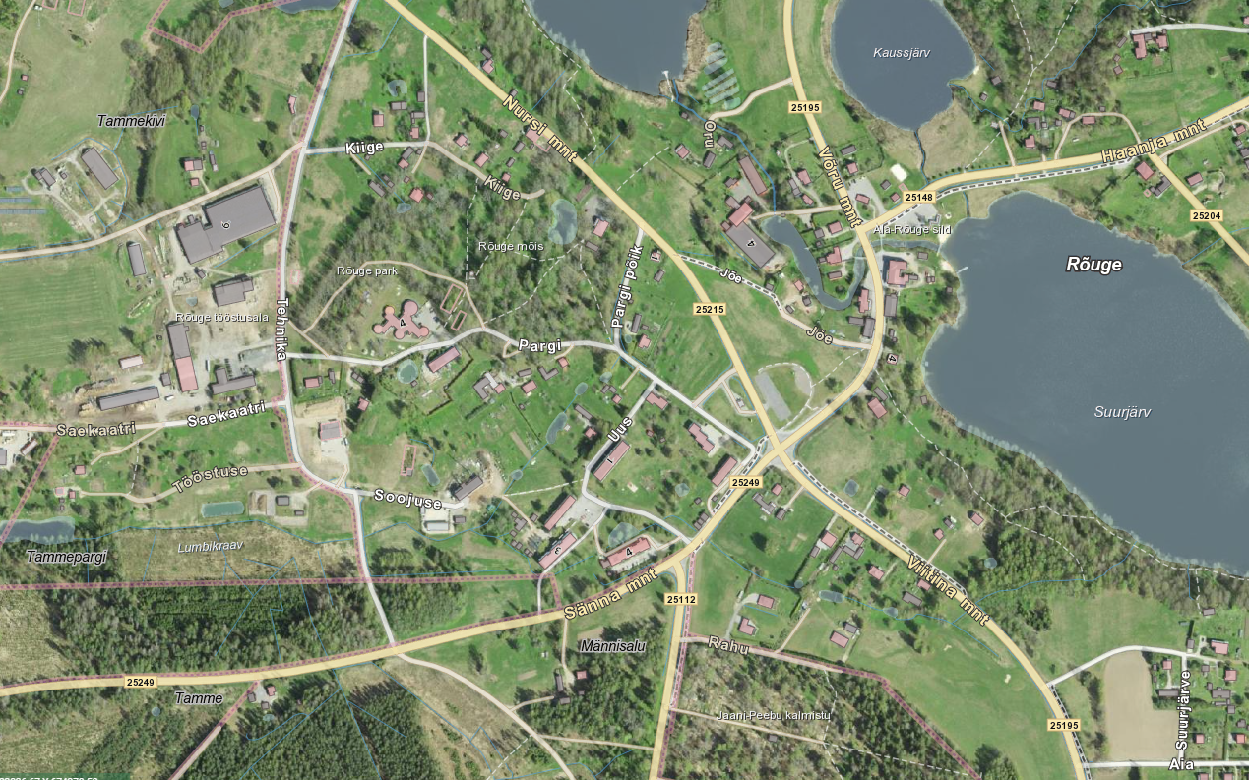
Joonis 1.1. Objekti asukoht Rõuge alevikus, Võrumaal.

Seletuskiri

Üldosa
Käesoleva projektiga on lahendatud Nursi mnt 1 maaüksusele rajatava elektriautode laadimisjaama elekriliitumine Rõuge alevikus.
Kaabli- ja õhuliinitrasside projekteeritud (trassi)pikkused selguvad töömahtude tabelist ja asendiplaanilt, arvutuslikud pikkused (koos varuga) on esitatud asendiplaani joonistel, elektriskeemidel ja spetsifikatsioonis.
Projekteerimistöö aluseks on OÜ Elektrilevi lähteülesanne (lisa 1). Projekti koostamisel on aluseks võetud OÜ Elektrilevi „Nõuded elektrivarustuse projektidele“, „Ehitusseadus“, „Elektriohutusseadus” ning õigusaktid ja standardid:
- EVS-EN 61140:2016 Kaitse elektrilöögi eest. Ühisnõuded paigaldistele ja seadmetele;
- EVS-HD 60364-4-41:2017 Madalpingelised elektripaigaldised;
- EVS-HD 60364-4-43:2010 Ehitiste elektripaigaldised. Osa 4-43: Kaitseviisid. Liigvoolukaitse;
- EVS-HD 60364-4-443:2016 Ehitiste elektripaigaldised;
- EVS-HD 60364-5-54:2011 Madalpingelised elektripaigaldised;
- EVS-EN 50110-1:2013 Elektripaigaldiste käit;
- EVS-EN 50522:2010 “Tugevvoolupaigaldised nimivahelduvpingega üle 1kV”.
- EVS-EN 50341-1:2013 „Elektriõhuliinid vahelduvpingega üle 1 kV. Osa 1: Üldnõuded.“
- EVS-EN 50341-20:2015 „Elektriõhuliinid vahelduvpingega üle 1 kV. Osa 2-20: Eesti siseriiklikud erinõuded.“

Seitse päeva enne liiniehitustööde algust on ehitajal kohustus võtta ühendust kinnistute valdajatega, teavitades neid tööde teostamisest nende maaüksusel ning arvestama nende tingimuste ja nõudmistega. Tööd teostatakse Elektrilevi OÜ Võru piirkonna varahalduriga kooskõlastatult, teavitatakse käidukorraldajat ja projektijuhti. Meetmed ohutuks tööks elektriseadmetel ja nende kaitsetsoonis määrata kindlaks tööjuhatuse koosolekul enne tööde alustamist. Ehitustöödel tekkinud küsimused ja probleemid, mida pole kajastatud käesolevas projektis või on ebaselged, lahendatakse töö käigus kooskõlastatult projekteerija ja tellijaga.
Tööd teostada vastavalt Eesti Vabariigis kehtivatele normatiividele ja seadustele ning kinni pidada töötervishoiu, tööohutuse ja elektriohutuse nõuetest. Järgida häid töötegemise tavasid.

Tööde alustamisel tuleb informeerida tehnovõrkude valdajaid ja vajadusel täpsustada tehnovõrkude täpne asukoht surfimise teel ning kutsuda kohale trassi valdajapoolne esindaja.

NB! Tööd toimuvad järgmiste riigimaanteede kinnistutel ja kaitsevööndites:
- 25215 Nursi-Rõuge tee L2
- 25215 Nursi-Rõuge tee L3

Tehniline lahendus
Laadaplatsi maaüksusele paigaldatud komplektalajaamast rajatakse uus madalpinge maakaabelliin kuni uue paigaldatava liitumiskilbini.

MP liinid ja kilbid

Tabel 2.4. MP maakaablid
Kaabli nr | Algus | Lõpp | Mark | L, m | Märkused
MPL426687 | AJ15199 F5 | LK229010 | Al.4G240 | 72 | 39m kinniselt, 33m lahtise kaevega. Kogu ulatuses kaitsetorus.
reservtoru | AJ15199 | LK229010 juures | D160 | 72 | Paigaldada samas trassis eelneva kaabliga

Vastavalt asendiplaani joonisele LC1167-1 rajada uus maakaabelliin. Haljasaladel paigaldada kaabel min. 0,7 m sügavusele, ristumisel teega min. 1,2m. Transpordiameti halduses oleval 25215 Nursi-Rõuge tee L2 ja Nursi-Rõuge tee L3 kinnistutel teekatte all kaabli paigaldussügavus 1,5m, haljasalal 1,2m. Muude Transpordiameti halduses olevate rajatistega ristumistel järgida allolevas tabelis toodud sügavuste nõudeid.
Ristumisel muude maa-aluste tehnorajatistega tagada nõutavad vahekaugused ja kaevata käsitsi. Paigaldatud kaablite paiknemine looduses kanda teostusjoonisele.

Tabel 2.3 Nõutud vahekaugused maanteest ja tee konstruktsiooni elementidest
Vähim sügavus teemaal, mulde nõlvast kuni 1 m kaugusel | 1,2 m
Vähim sügavus teemaal, mulde nõlvast kaugemal kui 1 m või kraavi põhjas | 1,0 m
Vähim sügavus teemaal ristumisel kraaviga, kraavi või muu vooluveekogu ning truubi põhjast | 1,0 m
Vähim kaugus teemaal paiknevast truubist ja truubi otsast | 2,0 m
Avatud kaeviku vähim kaugus teemaal paikneva kraavi välisnõlvast | 1,0 m
Avatud kaeviku vähim kaugus tee nõlva alumisest joonest | 1,0 m
Avatud kaeviku vähim kaugus teekattest mulde nõlva puudumisel | 3,0 m

NB! Veetrassi täpne sügavus ei ole teada, eeldatav sügavus on üle 1,5 meetri!

Alajaamad
AJ15199 paigaldada täiendav jadavinnaklüliti In=400A koos 315A sularitega.

Maandamine ja maanduspaigaldised
Liitumiskilbile LK229010 ehitada kordusmaandus koos potensiaalitasandusringiga. Maanduspaigaldise maandustakistus peab jääma alla 100 oomi.

Tähistused
Tähistuste paigaldamisel pidada kinni kehtiva dokumendi P346 - (0,4…20) kV võrgustandardi osa nr 10 “Identifitseerimine ja tähistamine” nõuetest.

Taastamine
Ehitus- ja demonteerimistööde käigus tekkinud kahjustuste ulatus sõltub ehitusajast. Ehitajal lasub kohustus taastada tööde käigus kahjustada saanud pinnas, siluda ja täita mehhanismide poolt tekitatud jäljed ning demonteeritud liini mastiaugud, samuti vajunud pinnasega kaablitrass. Kõlvikult koristada tööde käigus tekkinud ehitusjäätmed ja muu ehituspraht (traadi jupid, RB tükid vms.). Rööbaste tekitamisel tööde käigus tuleb need pärast töid siluda.
Taastada tööde käigus rikutud haljastus nähtavalt hooldatavatel alade, orienteeruv maht 35m².

Ehitustööde dokumenteerimine ja järelevalve
Ehitustööde dokumenteerimisel lähtuda Eesti Vabariigi “Ehitusseadustikust” ja Elektrilevi elektripaigaldise kasutuselevõtu protseduurist. Ehituse järelevalvet teostab elektrivõrgu käidukorraldaja. Kõik kõrvalekalded projektist kooskõlastada tellija ja projekteerijaga ning fikseerida kirjalikult.

Käidujuhend
Käesoleva projekti järgi ehitatavate elektripaigaldiste käidul kasutada Elektrilevi OÜ varem kehtestatud käidujuhendeid.

Spetsifikatsioon
Tabel 6.1. Põhimaterjalide ja seadmete spetsifikatsioon.
Nr | Nimetus | Mark | MÜ | KOKKU | MÄRKUSED
1 | Kaabel 1 kV | Al. 4G240 | m | 80
2 | Kuumkahanev otsamuhv | SBO4.4 | tk | 2
3 | Kaablikaitsetoru | Ø160 450 N | m | 35
4 | Kaablikaitsetoru | Ø160 1250 N | m | 39
5 | Kaablikaitsetoru | Ø110 450 N | m | 35
6 | Kaablikaitsetoru | Ø110 1250 N | m | 39
7 | Märkelint |  | m | 66
8 | Jadavinnaklüliti | In=400A | kmp | 1
9 | Sular | NH2 In=315A | tk | 3
10 | Arvestikilp | 1-kohaline, soklil, voolutrafodega | kmp | 1
11 | Kilbi tähistused |  | kmp | 1
12 | Arvesti | P2P | tk | 1 | Tellib ELV
13 | Kilbi võti | Metallist, kliendile | tk | 1
14 | Kergkruus |  | L | 20
15 | Kasvumuld ja muruseeme |  | m³ | 3,5 | muruseemne kulu ca 25g/m²

¹⁾Materjalide kogused võivad muutuda sõltuvalt pinnasest ja tööde teostamise iseloomust
*On lubatud asendamine ELV poolt heaks kiidetud vähemalt samaväärsete toodetega

JOONISTE LOETELU

Joonis LC1167-1. Asendiplaanid (1 lehel)

Joonis LC1167-2. Elektriskeemid (1 lehel)

